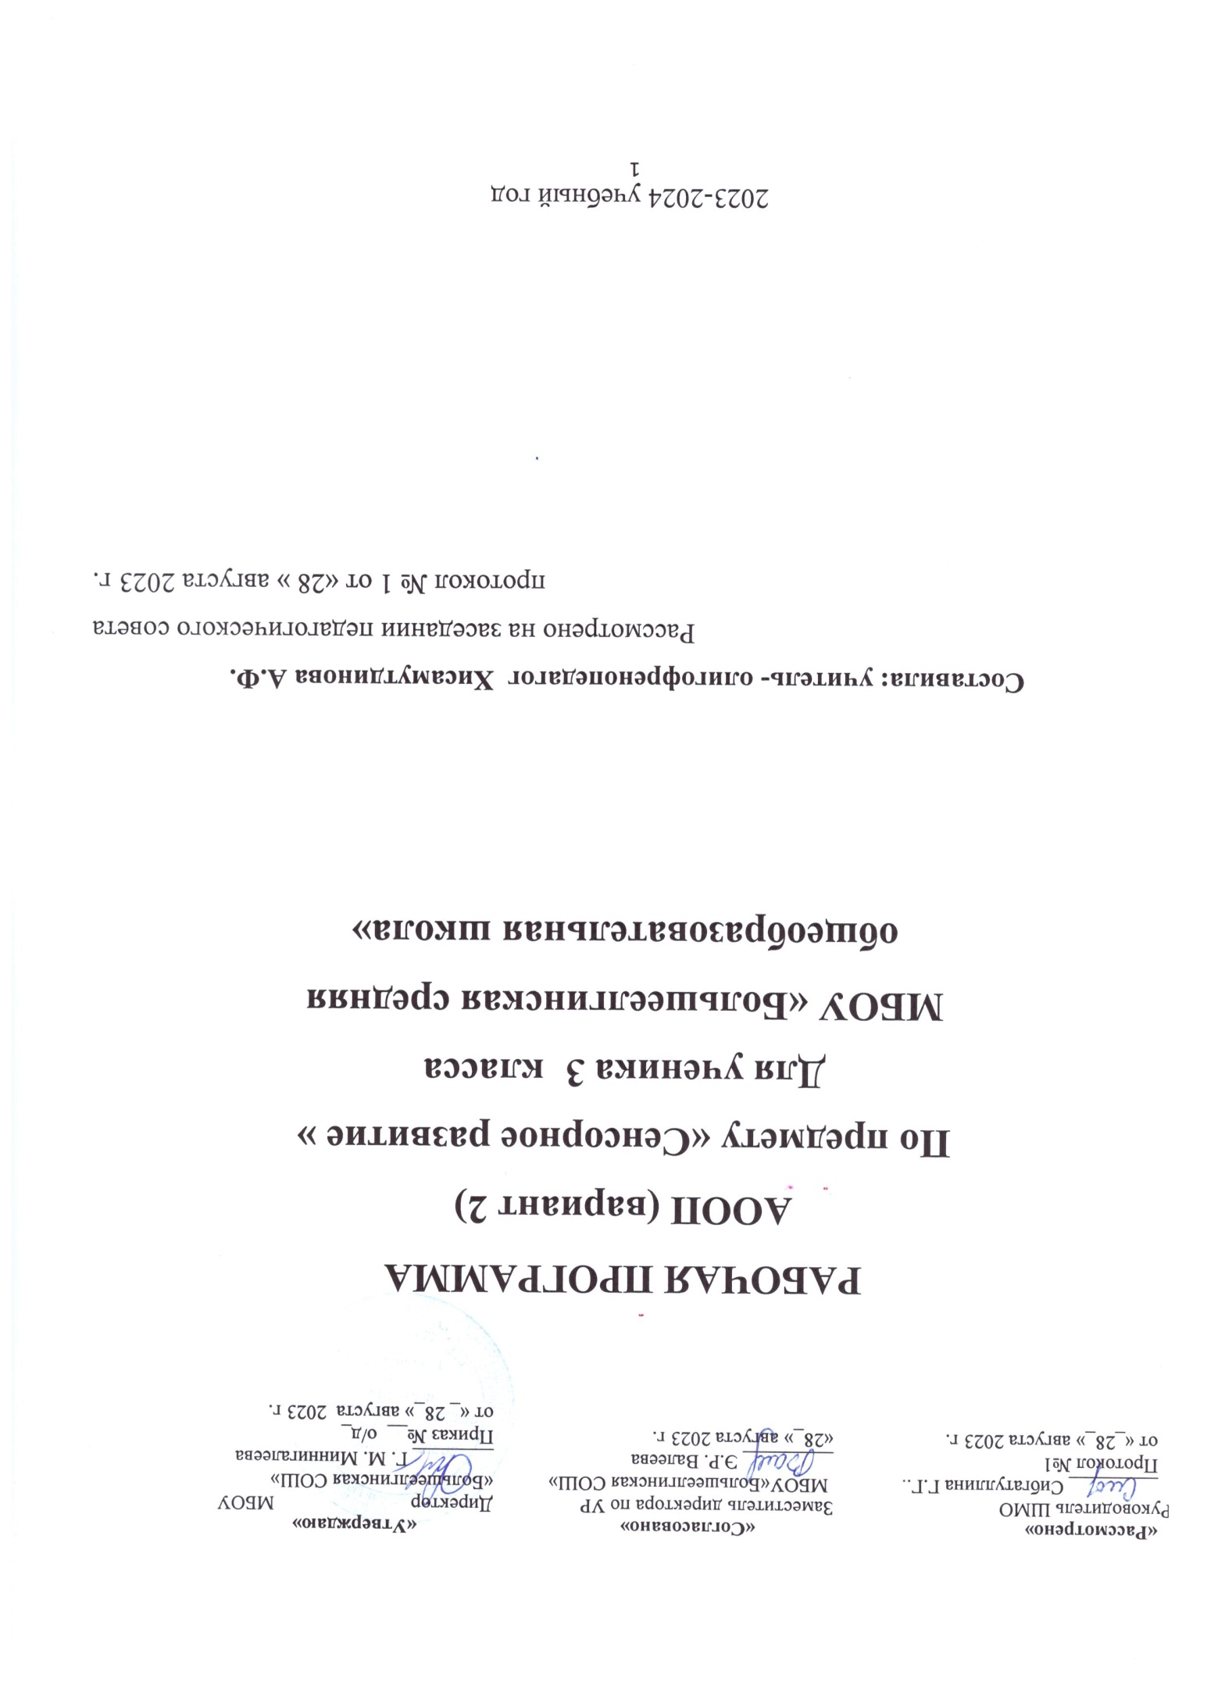Пояснительная записка
Рабочая программа составлена на основе следующих нормативно-правовых документов:

- Закон Российской Федерации от 29.12.2012 №273-ФЗ «Об образовании в Российской Федерации» (далее - Федеральный закон № 273-ФЗ);

- Закон Республики Татарстан от 22.07.2013 №68-ЗРТ «Об образовании»;
- Приказ Минобрнауки РФ от 19 декабря 2014 г. №1599 «Об утверждении федерального государственного образовательного стандарта образования обучающихся с интеллектуальными нарушениями»;
- Федеральная адаптированная образовательная программа начального общего образования для обучающихся с ограниченными возможностями здоровья, утвержденная приказом Министерства просвещения Российской Федерации
от 24 ноября 2022 г. № 1023;

- Федеральный перечень учебников, рекомендуемых к использованию при реализации имеющих государственную аккредитацию образовательных программ начального общего, основного общего, среднего общего образования, утвержденный приказом Министерства образования и науки Российской Федерации от 20.05.2020 №254;
- Федеральный перечень учебников, допущенных к использованию при реализации имеющих государственную аккредитацию образовательных программ начального общего, основного общего, среднего общего образования организациями, осуществляющими образовательную деятельность и установления предельного срока использования исключенных учебников, утвержденный приказом Минпросвещения России от 21.09.2022 N 858;

- Учебный план МБОУ «Большеелгинская средняя общеобразовательная школа» Рыбно-Слободского муниципального района Республики Татарстан на 2023-2024 учебный год, утвержденный приказом № 58 о/д от 28.08.2023 года;

-Годовой календарный учебный график МБОУ «Большеелгинская средняя общеобразовательная школа» Рыбно-Слободского муниципального района Республики Татарстан на 2023-2024 учебный год, утвержденный приказом № 59 о/д от 28.08.2023 года;

- Устав МБОУ «Большеелгинская СОШ»;

- Положение о рабочей программе МБОУ «Большеелгинская СОШ»

МЕСТО КОРРЕКЦИОННОГО КУРСА В УЧЕБНОМ ПЛАНЕ
В учебном плане коррекционный курс «Сенсорное развитие» представлен с расчетом 1 час в неделю34 часа в год.
Структура занятий предусматривает сочетание разных видов деятельности: музыкально-ритмической, изобразительной, конструктивной, игровой и др., в процессе которых и решаются задачи сенсорного развития детей.

Средства мониторинга и оценки динамики обучения
Мониторинг уровня сформированности базовых учебных действий учащихся необходимо вести педагогу с целью получения объективной информации о состоянии и динамике уровня сформированности БУД и коррекции дальнейшей деятельности у обучающихся в условиях реализации ФГОС образования с умственной отсталостью.
В процессе обучения необходимо осуществлять мониторинг всех групп БУД, который будет отражать индивидуальные достижения обучающихся и позволит делать выводы об эффективности проводимой в этом направлении работы. Для оценки сформированности каждого действия можно использовать следующую систему оценки:
- баллов ― действие отсутствует, не выполняет, обучающийся не понимает его смысла, не включается в процесс выполнения вместе с учителем;
- балл ― смысл действия понимает, связывает с конкретной ситуацией, выполняет действие только по прямому указанию учителя, при необходимости требуется оказание помощи(со значительной физической помощью);
- объект не узнает;
- балла ― преимущественно выполняет действие по указанию учителя (вербальной или невербальной), в отдельных ситуациях способен выполнить его самостоятельно;
- не всегда узнает;
- балла ― способен самостоятельно выполнять действие в определенных ситуациях (по образцу), нередко допускает ошибки, которые исправляет по прямому указанию учителя;
- узнает объект с помощью дополнительной инструкции педагога;
- балла ― способен самостоятельно применять действие, но иногда допускает ошибки, которые исправляет по замечанию учителя;
- не всегда узнает объект самостоятельно;
- баллов ― самостоятельно применяет действие в любой ситуации;
- узнает объект самостоятельно.
Балльная система оценки позволяет объективно оценить промежуточные и итоговые достижения каждого учащегося в овладении конкретными учебными действиями, получить общую картину сформированности учебных действий у всех учащихся, и на этой основе осуществить корректировку процесса их формирования на протяжении всего времени обучения

ПЛАНИРУЕМЫЕ РЕЗУЛЬТАТЫ ОСВОЕНИЯ КОРРЕКЦИОННОГО КУРСА «СЕНСОРНОЕ РАЗВИТИЕ»
Ученик, окончивший 3 класс научится:
  - Фиксировать взгляд на лице человека.
  - Фиксировать взгляд на неподвижном светящемся предмете, расположенном на различных уровнях относительно ребенка.
  - Прослеживать взглядом за движущимся предметом.
  - Узнавать цвета объектов.
  - Локализовать неподвижный источник звука.
  - Прослеживать за перемещающимся источником звука.
  - Реагировать на прикосновения человека.
  - Реагировать на соприкосновение с материалами, различными по температуре, фактуре, вязкости.
  - Реагировать на вибрацию, исходящую от объектов.
  - Реагировать на запахи.
  - Реагировать на продукты, различные по вкусовым качествам и консистенции.
Ученик, окончивший 3 «А» класс, получит возможность научиться:
    - Выполнять действия по образцу и по подражанию;
    - Выполнять задание в течение определенного периода времени;
    - Выполнять задание в соответствии с алгоритмом;
    - Выполнять задание от начала до конца;
    - Проявлять интерес к обогащению чувственного опыта;
    - Различать цвета объектов.
    - Соотносить звук с его источником.
    - Находить одинаковые по звучанию объекты.
    - Различать материалы по температуре, фактуре, влажности, вязкости. 10.Различать объекты по запаху.
- Различать продукты по вкусу.
- Различать предметы по форме, величине

СОДЕРЖАНИЕ КОРРЕКЦИОННОГО КУРСА
«СЕНСОРНОЕ РАЗВИТИЕ»

- Зрительное восприятие. Фиксация взгляда на лице человека.
Фиксация взгляда на неподвижном светящемся предмете. Фиксация взгляда на неподвижном предмете, расположенном напротив ребенка, справа и слева от него.
Прослеживание взглядом за движущимся близко расположенным предметом (по горизонтали, по вертикали, по кругу, вперед/назад). Прослеживание взглядом за движущимся удаленным объектом. Узнавание и различение цвета объекта.
- Слуховое восприятие. Локализация неподвижного источника звука, расположенного на уровне уха, плеча, талии. Прослеживание за близко расположенным перемещающимся источником звука.
Локализация неподвижного удаленного источника звука.
Соотнесение звука с его источником. Нахождение объектов, одинаковых по звучанию.
- Кинестетическое восприятие. Адекватная эмоционально-двигательная реакция на прикосновения человека. Адекватная реакция на соприкосновение с материалами (дерево, металл, клейстер, пластмасса, бумага, вода и др.), различнымипо температуре (холодный, теплый), фактуре (гладкий, шероховатый), вязкости (жидкий, густой, сыпучий).
Адекватная реакция на вибрацию, исходящую от объектов. Адекватная реакция на давление на поверхность тела.
Адекватная реакция на положение тела (горизонтальное, вертикальное). Адекватная реакция на положение частей тела. Адекватная реакция на соприкосновение тела с разными видами поверхностей.
Различение материалов по характеристикам (температура, фактура, влажность, вязкость).
- Восприятие запаха. Работа, направленная на развитие обоняния у детей, решает две основные задачи: развитие осведомленности о различных запахах; умение различать простые запахи.
Обучение детей различению запахов проводится поэтапно:
- й этап: знакомство с характерными запахами отдельных реальных предметов и объектов живой и неживой природы, обозначение словом;
- й этап: сравнение разных запахов и закрепление их различения в процессе дидактических игр и упражнений;
- й этап: различение более сложных (составных) ароматов.
- Восприятие вкуса. Дети учатся определять вкусовые характеристики предметов и использовать полученную информацию в повседневной жизни.
- Развитие моторики, графомоторных навыков. Работа направлена на развитие крупной моторики, формирование чувства равновесия. Целенаправленность выполнения действий и движений по инструкции педагога (бросание в цель, повороты, перестроения). Развитие навыков владения письменными принадлежностями (карандашом, ручкой), обводка по трафарету. Развитие координации движений руки и глаза (завязывание шнурков, нанизывание бусин). Сгибание бумаги в разных направлениях. Работа фигурными дыроколами. Вырезание ножницами прямых полос.

- Тактильно-двигательное восприятие. Работа направлена на обучение разворачивать интересную игрушку, завернутую в бумагу или ткань, разворачивать конфету, предметы. Упражнения в раскатывании пластилина. Лепка. Игры с прищепками.
- Восприятие формы, величины. Различение предметов по величине (большой — маленький). Определение на ощупь величины предмета (большой — маленький — самый маленький). Формирование сенсорных эталонов плоскостных геометрических фигур (круг, квадрат, треугольник). Группировка предметов и их изображений по форме (по показу: круглые, квадратные, прямоугольные, треугольные). Подбор к фигуре предметов похожих по форме. Работа с геометрическим конструктором.
Содержание каждого раздела представлено по принципу от простого к сложному. Сначала проводится работа, направленная на расширение диапазона воспринимаемых ощущений ребенка, стимуляцию активности.
Под активностью подразумеваются психические, физические, речевые реакции ребенка, например: эмоционально-двигательная отзывчивость, концентрация внимания, вокализация. В дальнейшем в ходе обучения формируются сенсорно-перцептивные действия. Ребенок учится не только распознавать свои ощущения, но и перерабатывать получаемую информацию, что в будущем поможет ему лучше ориентироваться в окружающем мире.
- Диагностика сформированности сенсорных процессов у учащихся.

КАЛЕНДАРНО - ТЕМАТИЧЕСКОЕ ПЛАНИРОВАНИЕ
№/п | Разделы и темы | Кол-во часов | Дата проведения | Примечание
1 | ПТБ на уроках.  Обследование уровня  сформированности сенсорных  процессов у учащихся. | 1 | 5.09
2 | Фиксация взгляда на лице человека | 1 | 12.09
3 | Фиксация взгляда на неподвижном светящемся предмете | 1 | 19.09
4 | Фиксация взгляда на неподвижном светящемся предмете | 1 | 26.09
5 | Фиксация взгляда на неподвижном  предмете, расположенном напротив ребенка(справа, слева от ребенка). | 1 | 3.10
6 | Прослеживание взглядом за  движущимся близко расположенным  предметом (по горизонтали, по  вертикали, по кругу, вперед, назад). | 1 | 10.10
7-8 | Узнавание цвета объектов (красный,  желтый). | 2 | 17.10  24.10
9-10 | Узнавание цвета объектов (синий, зеленый | 2 | 7.11  14.11
11-12 | Узнавание цвета объектов (черный  и белый). | 2 | 21.11  28.11
13 | ПТБ на уроках. Смешивание красок, игры с разноцветной водой. | 1 | 5.12
14 | Локализация неподвижного  источника звука, расположенного на  уровне уха, на уровне плеча, тали | 1 | 12.12
15 | Прослеживание за близко  расположенным перемещающимся  источником звука. | 1 | 19.12
16 | Прослеживание за близко  расположенным перемещающимся  источником звука. | 1 | 26.12
17 | Соотнесение звука с его источником. | 1 | 9.01
18 | Определение громких и тихих  звуков. | 1 | 16.01
19 | Эмоционально- двигательная реакция на прикосновения человека. | 1 | 23.01
20 | Реакция на соприкосновение с материалами (мягкий, жесткий, гладкий, шероховатый) | 1 | 30.01
21 | Реакция на соприкосновение с материалами, различными по температуре (холодный, теплый). | 1 | 6.02
22 | Реакция на вибрацию,  исходящую от объектов. | 1 | 13.02
23-24 | ПТБ на уроках.  Реакция на запахи. | 2 | 20.02  27.02
25 | Реакция на продукты, различные по вкусовым качествам (горький, сладкий, кислый соленый ). | 1 | 5.03
26 | Узнавание продуктов по вкусу (шоколад, яблоко, лимон и др.). | 1 | 12,03
27 | Развитие крупной моторики.  Целенаправленность  выполнения действий и движений по инструкциипедагога (бросание вцель). | 1 | 19.03
28 | Развитие навыков владения  письменными принадлежностями  (карандашом, ручкой). | 1 | 2.04
29 | Развитие навыков владения  письменными принадлежностями  (карандашом, ручкой). | 1 | 9.04
30 | Группировка предметов и их изображений по форме (по показу:  круглые, квадратные, прямоугольные, треугольные). | 1 | 16.04
31-32 | Работа с геометрическим конструктором | 2 | 23.04  30.04
33-34 | Обследование уровня  сформированности сенсорных  процессов у учащегося на  конец учебного года. |  | 7.05  14.05

Литература
- Альтхауз Д., Дум Э. Цвет - форма - количество: Опыт работы по развитию познавательных способностей детей дошкольного возраста/Рус. Пер. под ред. В.В.Юртайкина.- М.: Просвещение, 1984.- 64 е., ил.
- Венгер JI.A. и др. Воспитание сенсорной культуры ребѐнка: Кн. для воспитателя дет. Сада/JI.А.Венгер, Э.Г.Пилюгина, Н.Б.Венгер; Под ред. Л.А.Венгера.- М.: Просвещение, 1988.- 144 е.: ил.
- Дидактические игры и занятия с детьми раннего возраста: Пособие для воспитателя дет. Сада/Е.В.Зворыгина, Н.С.Карпинская, И.М.Кононова и др.; Под ред. С.Л.Новосѐловой.- 4-е изд., перераб.- М.: Просвещение, 1985.- 144 е., 4 л. ил.
- Кук Дж. Раннее сенсорное развитие малышей. (Перевод с англ.)- М., 1997.
- Максаков А.И., Тумакова Г.А. Учите, играя: Игры и упражнения со звучащим словом. Пособие для воспитателя дет. сада.- 2-е изд., испр. и доп.- М.: Просвещение, 1983.- 144 е., ил.
- Метиева Л. А. , Удалова Э. Я. развитие сенсорной сферы детей. Пособие для учителей специальных (коррекционных) образовательных учреждений VIII вида
- Пилюгина Э.Г. Занятия по сенсорному воспитанию с детьми раннего возраста: Пособие для воспитателя дет. Сада.- М.: Просвещение, 1983.- ООО е., ил.
- Программа воспитания и обучения детей в доме ребенка/ Министерство здравоохранения СССР. - М., 1987.-108 с.
- Широкова Г.А. Сенсомоторное развитие детей раннего возраста. Диагностика. Игры. Упражнения/Широкова Г.А.Ростов н/Д.: Феникс, 2006.- 256 е.- (Школа развития).

